|  |
| --- |
|  |

|  |  |
| --- | --- |
|  | |
|  | An das  Eidgenössische Departement für  Wirtschaft, Bildung und Forschung WBF  isabelle.schenker@sbfi.admin.ch |
| Rathaus, Marktplatz 9  CH-4001 Basel  Tel: +41 61 267 85 62  Fax: +41 61 267 85 72  E-Mail: staatskanzlei@bs.ch  www.regierungsrat.bs.ch |
| Basel, 13. April 2021 | | |

Präsidialnummer:

**Vernehmlassung zur Totalrevision des Bundesgesetzes über Beiträge für die kantonale französischsprachige Schule in Bern: Stellungnahme des Kantons Basel-Stadt**

Sehr geehrte Damen und Herren

Mit Schreiben vom 20. Januar 2021 haben Sie uns die Vernehmlassungsunterlagen zur Totalrevision des Bundesgesetzes über Beiträge für die kantonale französischsprachige Schule in Bern zukommen lassen. Wir danken Ihnen für die Gelegenheit zur Stellungnahme.

Mit der vorgesehenen Totalrevision des Bundesgesetzes über Beiträge für die kantonale französischsprachige Schule in Bern sollen die Bestimmungen den heutigen geltenden rechtlichen Vorgaben angepasst werden. Zudem soll sich der Bund noch deutlicher als Arbeitgeber positionieren können, der die Mehrsprachigkeit und die Diversität der Mitarbeitenden fördert.

Der Regierungsrat kann die Beweggründe für die Totalrevision des Bundesgesetzes über Beiträge für die kantonale französischsprachige Schule in Bern nachvollziehen und unterstützt daher die Revision.

Mit freundlichen Grüssen

Im Namen des Regierungsrates des Kantons Basel-Stadt

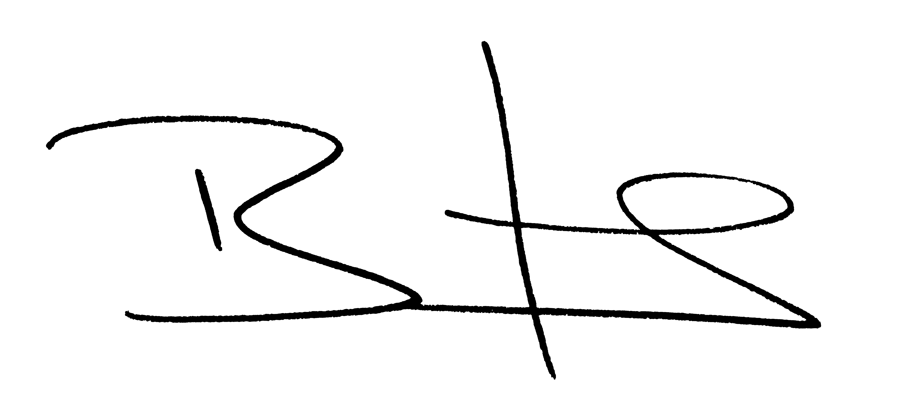 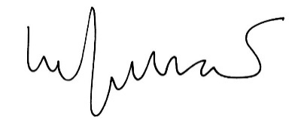

Beat Jans Marco Greiner

Präsident Vizestaatsschreiber